# Cel i założenia

* Stworzenie systemu do podglądu obrazu z kamery USB
* Dostęp przez stronę internetową
* Sterowanie kamerą – obracanie
* Użycie serwomechanizmów modelarskich

# Wykonanie

Do Raspberry Pi podłączony jest za pomocą magistrali I2C kontroler serw generujący sygnał PWM. Zasilany jest z zewnętrznego źródła zasilania, gdyż generowałby zbyt duże zakłócenia na linii 5V w Raspberry Pi. Makerka internetowa podłączona jest za pomocą kabla USB.

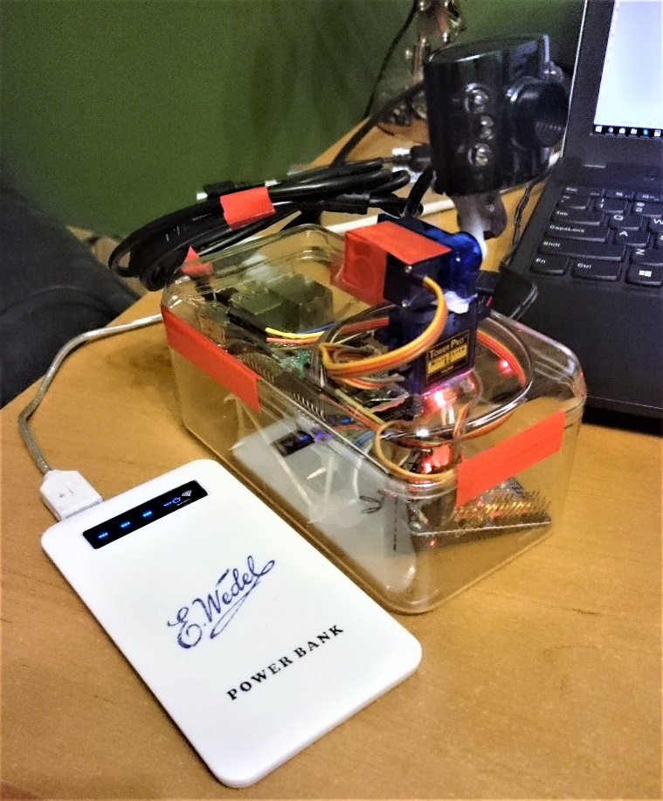System został napisany w Pythonie i opiera się o framework Flask. Aplikacja na początku tworzy nowy wątek do obsługi serwomechanizmów podłączonych przez kontroler na I2C. Po wczytaniu strony wysyłany jest strumieniowo obraz z kamery. Ponadto po wciśnięciu przycisku w przeglądarce i otrzymaniu po stronie serwera odpowiedniego żądania zmieniane są wartości pozycji serwomechanizmów i aktualizowane co pół sekundy.

Rysunek PiPeeper z podłączonym powerbankiem do zasilania serw

# 

Rysunek 2 Interfejs użytkownika

# Testowanie

PiPeeper należy pobrać z repozytorium dostępnego pod adresem https://github.com/Adrian94F/PiPeeper.

System uruchamiany jest na komputerze Raspberry Pi 3 z systemem Raspbian. Należy uruchomić obsługę magistrali I2C i zainstalować Flask. Następnie wystarczy uruchomić plik *main.py*, by móc korzystać z urządzenia.

Strona dostępna jest na domyślnym porcie 5000.

# Wnioski

Projekt pokazał, jak można użyć komputera Raspberry Pi do własnych potrzeb i niskim nakładem pracy stworzyć zamiennik gotowego urządzenia, jakim jest typowa kamera IP.